BÀI TUYÊN TRUYỀN KỈ NIỆM 111 NĂM NGÀY QUỐC TẾ PHỤ NỮ (8/3/1910-8/3/2021) VÀ 1981 NĂM KHỞI NGHĨA HAI BÀ TRƯNG.

Cứ đến ngày 8/3 hàng năm, phụ nữ trên toàn thế giới lại được cả nhân loại tôn vinh. Hãy cùng ôn lại lịch sử của ngày Quốc tế Phụ nữ 8/3 để hiểu thêm về ngày này.
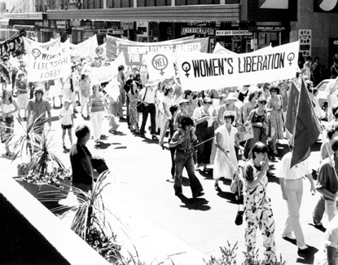
Lịch sử ngày 8-3 bắt đầu từ phong trào của nữ công nhân ngành dệt nước Mỹ vào cuối thế kỳ XIX. Ngày 8/3/1857, các công nhân ngành dệt đứng dậy chống lại những điều kiện làm việc khó khăn và tồi tàn của họ tại thành phố New York. Hai năm sau, cũng trong tháng 3, các nữ công nhân Hoa Kỳ trong hãng dệt thành lập công đoàn đầu tiên đã được bảo vệ và giành được một số quyền lợi.Khoảng 50 năm sau, ngày 8/3/1908, 15.000 phụ nữ diễu hành trên các đường phố New York đòi tăng lương, giảm giờ làm việc và hủy bỏ việc bắt trẻ con làm việc. Sau đó, Đảng Xã hội Hoa Kỳ tuyên bố Ngày Quốc tế Phụ nữ là ngày 28/2/1909.
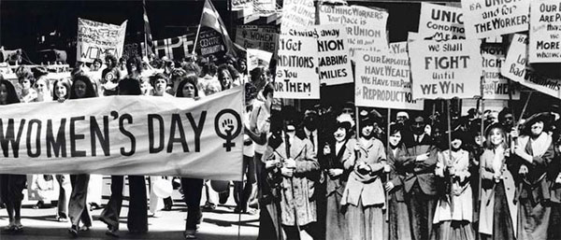
Tuy nhiên, đến ngày 8/3/1910, tại Hội nghị phụ nữ do Quốc tế thứ 2 (Quốc tế Xã hội chủ nghĩa) tổ chức, 100 đại biểu phụ nữ thuộc 17 nước đòi quyền bầu cử cho phụ nữ. Chủ tịch Hội nghị là bà Clara Zetkin, phụ nữ Đức, đã đề nghị chọn một ngày quốc tế phụ nữ để nhớ ơn những phụ nữ đã đấu tranh trên toàn thế giới. Hội nghị đã quyết định chọn ngày 8/3 làm Ngày Quốc tế Phụ nữ, ngày đoàn kết đấu tranh của phụ nữ với những khẩu hiệu: “Ngày làm việc 8 giờ”, “Việc làm ngang nhau”, “Bảo vệ bà mẹ và trẻ em”.Từ đó, ngày 8/3 hàng năm trở thành ngày đấu tranh chung của phụ nữ lao động trên toàn thế giới, là biểu dương ý chí đấu tranh của phụ nữ khắp nơi trên thế giới đấu tranh vì độc lập dân tộc, dân chủ, hòa bình và tiến bộ xã hội; vì quyền lợi hạnh phúc của phụ nữ và nhi đồng.
Ở nước ta, vào ngày 8/3 còn là dịp kỷ niệm cuộc khởi nghĩa Hai Bà Trưng, hai vị nữ anh hùng đầu tiên của dân tộc đã có công đánh đuổi giặc ngoại xâm, giữ nguyên bờ cõi, giang sơn đất Việt. Mùa xuân năm 40, Hai Bà Trưng đã phất cờ khởi nghĩa và nhận được sự hưởng ứng nhiệt liệt của các Lạc hầu, Lạc tướng, của những người yêu nước ở khắp các thị quận và đông đảo lực lượng là phụ nữ tham gia khởi nghĩa. Được sự ủng hộ đông đảo của các lực lượng, cuộc Cuộc khởi nghĩa của Hai Bà Trưng đã lan rộng khắp nơi. Dưới sự lãnh đạo tài tình của Hai Bà Trưng, cuộc khởi nghĩa đã giành thắng lợi, đập tan chính quyền đô hộ, buộc tướng Tô Định phải cải trang, cắt tóc, cạo râu trốn về nước. Sau cuộc khởi nghĩa thắng lợi, Bà Trưng Trắc được các tướng lĩnh và nhân dân suy tôn làm vua. Bà lên ngôi và lấy niên hiệu là Trưng Nữ Vương; đóng đô ở Mê Linh (huyện Mê Linh – tỉnh Vĩnh Phúc ngày nay). Năm 42, nhà Hán lại kéo quân sang xâm lược nước ta. Hai Bà lại một lần nữa ra quân, phất cờ khởi nghĩa, bảo vệ đất nước. Tuy nhiên, do chênh lệch thế lực với địch quá lớn nên cuộc khởi nghĩa chỉ kéo dài 2 năm. Hai Bà đã hy sinh anh dũng để bảo vệ dân tộc. Thắng lợi cuộc khởi nghĩa của Hai Bà trưng được đánh giá là một bản anh hùng ca bất diệt, thể hiện ý chí độc lập và niềm tự hào dân tộc. Đồng thời, cuộc khởi nghĩa cũng là một minh chứng cho sức mạnh của phụ nữ Việt Nam trong lịch sử nhân loại trong sự nghiệp xây dựng và bảo vệ Tổ quốc.


Tại Việt Nam, để thể hiện sự tôn vinh những người phụ nữ, một nửa thế giới, người ta thường tổ chức rất trang trọng, tràn ngập hoa và những lời chúc tốt đẹp. Ngày 8/3 cũng là ngày nam giới thể hiện sự chăm sóc yêu thương cho người phụ nữ mà họ yêu quý.Trong 365 ngày của một năm, phụ nữ có riêng một ngày để được xã hội quan tâm và bù đắp những thiệt thòi, vất vả trong cuộc sống. Họ luôn âm thầm hy sinh và chịu đựng để xây dựng hạnh phúc gia đình. Vì vậy, họ xứng đáng nhận được sự tôn trọng và quan tâm hơn nữa từ một nửa kia còn lại của thế giới, chia sẻ với họ những khó khăn trong công việc và gia đình.Không ai có thể phủ nhận vai trò và trách nhiệm to lớn của người phụ nữ thời hiện đại: Họ vừa là người nội trợ, vừa tham gia lao động xã hội, đóng góp sức lực của mình vào sự phát triển của đất nước, không những thế họ còn giữ một thiên chức cao cả là một người mẹ, mang nặng đẻ đau ra những đứa con và nuôi dạy chúng thành người. Phụ nữ ngày nay đang dần khẳng định mình là phái đẹp chứ không còn là phái yếu như trước kia.

